

科技学院

**课程设计(综合实验)报告**

( 2021-- 2022年度第 2 学期)

名 称： 汇编语言课程设计

题 目：显示ASCII码、查找字符等

院 系： 计算机系

班 级： 软件2001班

学 号： 220201090123

学生姓名： 杨照

指导教师： 熊海军

设计周数： 一周（分散进行）

成 绩：

日期：2022年 6月 20 日

**一、课程设计(综合实验)的目的与要求**

通过本门课程的学习与实践，学生可以加深对汇编语言程序设计课程的理解与掌握，有助于提高学生的汇编语言程序设计能力，同时可以加深对计算机工作原理的理解，有助于促进后续课程的学习。

本课程要求学生针对课本所学知识从调试程序、循环程序设计、分支程序设计、子程序设计、键盘输入程序设计和中断练习程序等部分学习实践，使学生对汇编语言有更深入细致和全面的了解，并能用所学知识解决实际问题，每个实验的具体要求如下：

各个实验要求有设计说明，对有实现要求的程序画出程序流程图，然后根据流程图编写程序，并上机调试写出运行结果。

**二、设计（实验）正文**

**实验三**

实验名称：ASCII码显示和分类统计字符串

一、实验内容

1. 用表格形式显示ASCII字符SMASCII。
2. 分类统计字符个数。

二、实验方法及步骤

1. 用表格形式显示ASCII字符SMASCII

按15行X16列的表格显示表示ASCII码为10H—100H的所有字符，即以行为主的顺序及ASCII码递增的次序一次显示对应的字符。每16个字符为一行，每行中的相邻的字符之间用空白（ASCII为0）隔开。

1. 分类统计字符个数

程序提示用户输入一行字符串（字符个数不超过80个，该字符串用回车符结束）。并按字母，数字及其他字符分类计数，然后将结果存入以char、digit和other为名的存储单元。

（1）设计思路

1、用CX的高八位和低八位分别记录本行是否打印完成与所有字符是否打印完成，DL初值设为10H即要打印的首字符，每打印一个字符DL就加一，同时CH减一，当CH为0时说明本行已打印结束，此时检测是否全部打印完成，若打印完成则结束，否则刷新CH并将CL减一，若CH不为0则说明本行未打印结束，将CL减一。

2、输入一段字符串后，用CL记录字符个数，SI指向首字符，依次判断各字符属于“字母”、“数字”、“其他字符”中的哪一个，对应计数加一，每次判断后SI加一， CL减一，CL为0时所有字符均完成分类，对应输出各字符个数即可。

（2）程序框图

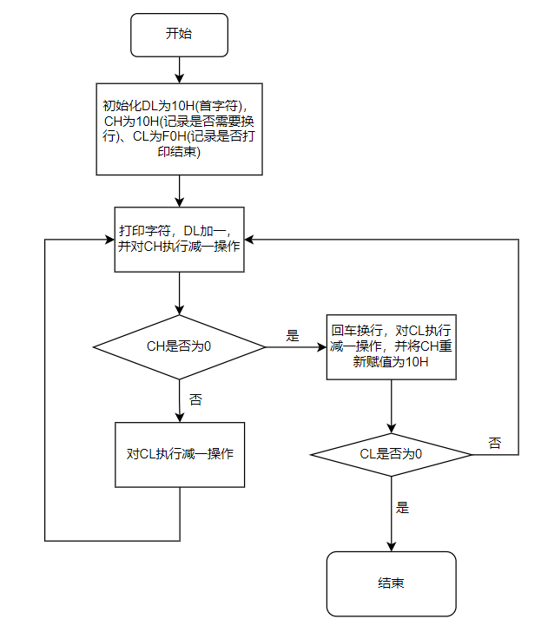

第一题

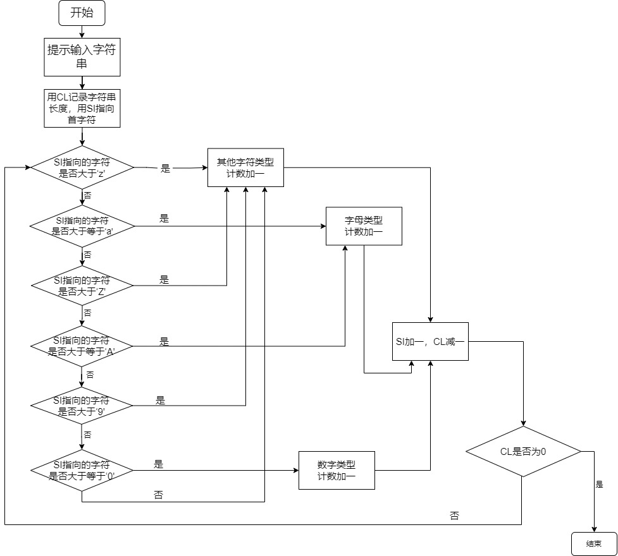

第二题

（3）程序实现

|  |
| --- |
| MOV AX,DATAS  第一题部分代码  MOV DS,AX  MOV CX,10F0H ; 初始化CX  MOV DL,10H ; 首字符的ascll码  DO: ; 打印过程  MOV AH,02H  INT 21H  INC DL ; 下一字符  DEC CH  JZ NEXT ; 若CH为0，说明已经打印了一行，则进行回车换行操作  DEC CL  JMP DO  NEXT:  MOV CH,10H ; 刷新CH的值  PUSH DX  MOV AH,02H  MOV DL,0DH ; 回车  INT 21H  MOV DL,0AH ; 换行  INT 21H  POP DX  DEC CL  JNZ DO ; 若CL不为0，说明还未打印完成，则继续打印  MOV AH,4CH  INT 21H |
| DATAS SEGMENT ; 数据段  第二题部分代码  LETTER DB 0 ; 记录字母个数  DIGHT DB 0 ; 记录数字个数  OTHER DB 0 ; 记录其他字符个数  STRING0 DB 'Please enter a string:$' ; 提示语句  STRING1 DB 'letter:$'  STRING2 DB 'dight:$'  STRING3 DB 'other:$'  STRING DB 80 ; 存放字符串处  NUMBER DB 0  ADDRESS DB 80 DUP(0)  DATAS ENDS  NEXT PROC ; 子程序（回车换行）  MOV AH,02H  MOV DL,0AH  INT 21H  MOV DL,0DH  INT 21H  RET  NEXT ENDP  LEA DX,STRING  MOV AH,0AH  INT 21H ; 输入字符串  AND CX,0  MOV CL,NUMBER ; CL记录字符串长度  LEA DI,ADDRESS ; DI指向首字符  AGAIN:  MOV BL,DS:[DI]  CMP BL,7AH ; 与字符'z'比较  JA THE_OTHER  CMP BL,60H ; 与字符'`'（'a'前一个字符）比较  JA THE_LETTER  CMP BL,5AH ; 与字符'Z'比较  JA THE_OTHER  CMP BL,40H ; 与字符'@'（'A'前一个字符）比较  JA THE_LETTER  CMP BL,39H ; 与字符'9'比较  JA THE_OTHER  CMP BL,2FH ; 与字符'/'（'0'前一个字符）比较  JA THE_DIGHT  JMP THE_OTHER  THE_LETTER: ; 字符为字母(数字、其他字符执行类似操作)  DEC CL  INC DI  INC LETTER  CMP CL,0  JE EXIT  JMP AGAIN  RESULT: ; 子程序（编码，将字符个数以十进制形式输出）  CBW  MOV BL,10D  DIV BL  CMP AL,0  JE DO  MOV DL,AL  ADD DL,30H  PUSH AX  MOV AH,02H  INT 21H  POP AX  DO:  MOV DL,AH  ADD DL,30H  MOV AH,02H  INT 21H  RET |

（4）实验结果

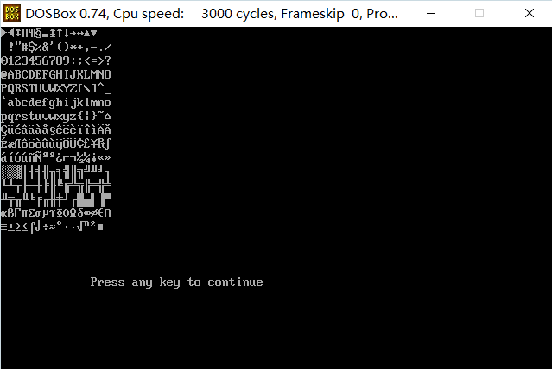

第一题

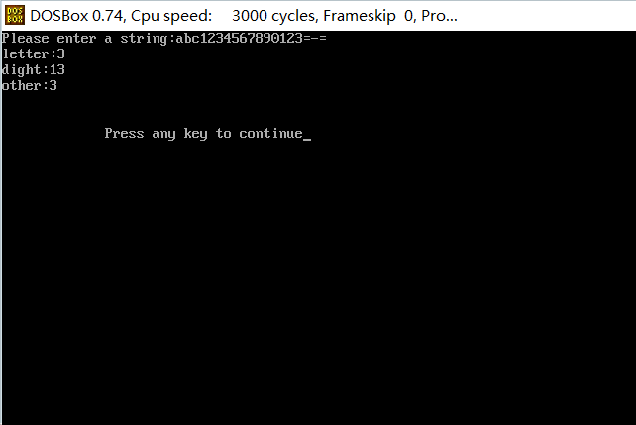

第二题

**实验四**

实验名称：查找匹配字符串与电话号码本

一、实验内容

1. 进一步掌握汇编程序开发设计方法。
2. 实践循环程序设计、DOS系统功能调用、串操作指令等程序设计方法，完成查找匹配字符串和电话号码本。
3. 实验方法及步骤
4. 查找匹配字符串

程序接收用户键入的一个关键字和一个句子。如果句子中不包含关键字则显示“no match!”；如果句子中包含关键字，则显示“ match!”, 并把该关键字在句子中的位置用十六进制数显示出来。

选做：完成上述功能后，从句子中删除该关键字，再把句子显示出来。

1. 电话号码本

建立一个电话号码本，包括人名和电话号码，程序可以完成电话号码的添加、查询（选做）和显示。

（1）设计思路

1、依次输入关键字和句子，分别用BL、CL记录句子和关键字的长度，若关键字比句子长，则一定不匹配。否则分别用DI、SI指向句子和关键字的首字符，对比是否相同，若相同，则DI、SI均加一向前推进，若不同，则DI向前,SI重新指向关键字首字符，逐次进行，若SI先遍历结束关键字，则匹配成功，若DI先遍历结束句子，则不匹配。

2、设计通讯录菜单，包括添加联系人、显示联系人、查找联系人、退出通讯录等选项，联系人要用到结构体，包含姓名和号码两个属性，建立长度为20的该结构体数组，操作时用户先输入对应数字选择功能，SI初指向数组一号位，添加联系人只需根据SI索引输入姓名与号码即可，没添加一位联系人SI加31。显示联系人时利用DI，初指向数组一号位，根据索引读出对应姓名与号码，指导DI索引处为’$’，则表示联系人已全部读出，查找联系人时类似的，利用DI依次遍历联系人，当匹配成功则显示要查找的联系人号码，否则提示查找失败。

（2）程序框图

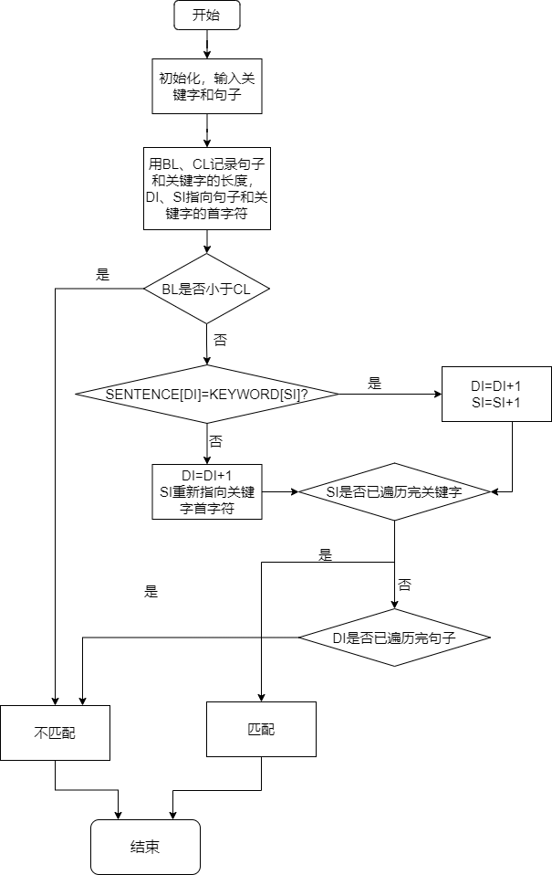

第一题

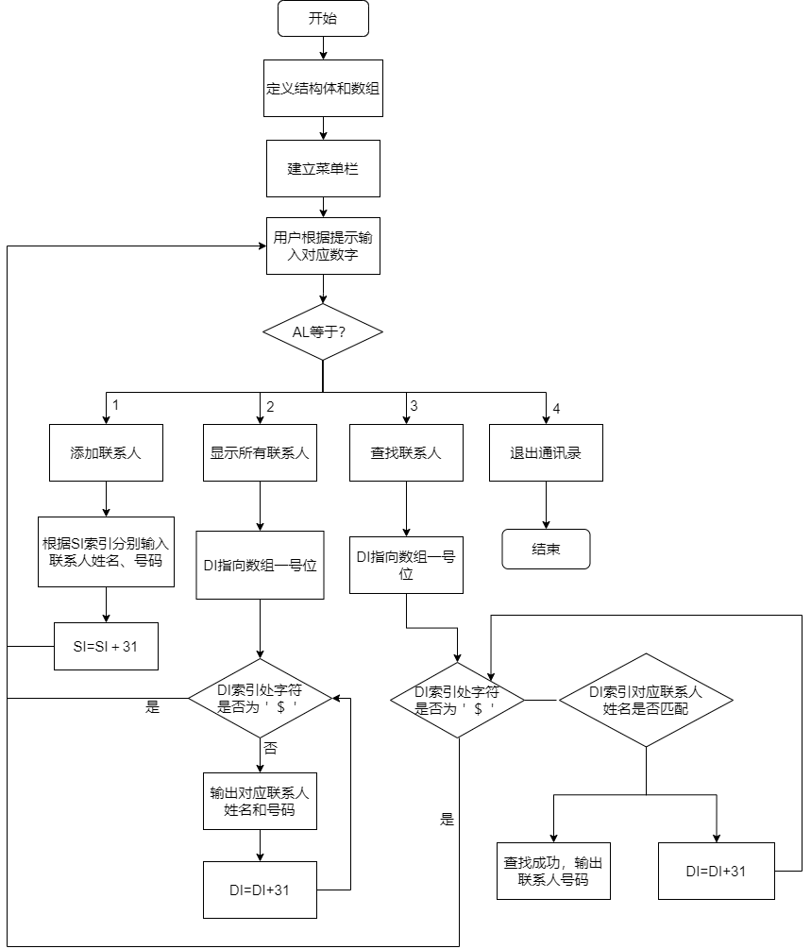

第二题

（3）程序实现

|  |
| --- |
| DATAS SEGMENT  第一题部分代码  SENTENCE DB 100 ; 句子存放处  NUMBER1 DB ? ; 存储句子长度  ADDRESS1 DB 100 dup(?)  KEYWORD DB 100 ; 关键字存放处  NUMBER2 DB ? ; 存储关键字长度  ADDRESS2 DB 100 dup(?)  STRING1 DB 'input the keyword$' ; 以下五句为提示语  STRING2 DB 'input the sentence$'  STRING3 DB 'match!$'  STRING4 DB 'no match!$'  STRING5 DB 'the location of the keyword is $'  DATAS ENDS  NEXT PROC ; 子程序（回车换行）  MOV AH,02H  MOV DL,0AH  INT 21H  MOV DL,0DH  INT 21H  RET  NEXT ENDP  MOV DX,OFFSET STRING1  INT 21H ; 提示输入关键字  CALL NEXT  MOV DX,OFFSET KEYWORD  MOV AH,0AH  INT 21H ; 输入关键词  CALL NEXT  MOV AH,09H  MOV DX,OFFSET STRING2  INT 21H ; 提示输入句子  CALL NEXT  MOV DX,OFFSET SENTENCE  MOV AH,0AH  INT 21H ; 输入句子  CALL NEXT  MOV BL,NUMBER1 ; 句子长度  MOV CL,NUMBER2 ; 关键字长度  CMP CL,BL  JA NOMATCH ; 如果关键字长度大于句子，则一定不匹配  COMPARE:  LEA DI,ADDRESS1 ; DI指向句子首字符  LEA SI,ADDRESS2 ; si指向关键字首字符  MOV AL,[SI] ; 关键字首字符放入AL中  CMP AL,[DI] ; 比较关键字与句子的首字符  JE TEMPMATCH ; 若相同，则进入TEMPMATCH  JNE TEMPNOMATCH ; 若不同，则进入TEMPNOMATCH  AGAIN:  PUSH SI  PUSH DI  PUSH BX  LEA BX,ADDRESS2  SUB SI,BX  CMP SI,CX  JE MATCH ; 若SI已遍历关键字所有字符，则说明匹配成功  LEA BX,ADDRESS1  SUB DI,BX  POP BX  CMP DI,BX  JE NOMATCH ; 若DI已遍历句子所有字符，则说明匹配不成功  POP DI  POP SI  MOV AL,[SI]  CMP AL,[DI]  JE TEMPMATCH  JNE TEMPNOMATCH  TEMPMATCH:  ADD SI,1  ADD DI,1  JMP AGAIN ; 关键字和句子均向前推进一个字符  TEMPNOMATCH:  ADD DI,1  LEA SI,ADDRESS2  JMP AGAIN ; SI重新定位关键字首字符，DI继续向前推进 |
| DATAS SEGMENT  第二题部分代码  TELEPHONE STRUCT ; 定义电话记录结构体  TNAME DB 20 DUP('$') ; 姓名占20字节  NUMBER DB 11 DUP('$') ; 号码占11字节  TELEPHONE ENDS  MENU0 DB 'TELEPHONEBOOK:$' ; 以下均为提示语  …… ; 省略  OP4_1 DB 'THANKS FOR YOUR USING!$'  OP4_2 DB '***************************$'  TELEBOOK TELEPHONE 20 DUP(<>) ; 通讯录中最多可存储20个联系人  DATAS ENDS  MENU: ; 显示主菜单  LEA DX,MENU0  MOV AH,09H  INT 21H  …… ; 省略  CALL NEWLINE  LEA DX,MENU5  INT 21H    CHOICE: ; 选择相应的功能  MOV AH,01H  INT 21H  CMP AL,'1'  JE ADDNUM  CMP AL,'2'  JE SHOWNUM  CMP AL,'3'  JE SEARCH  CMP AL,'4'  JE EXIT  ; 下面展示添加和查找功能  ADDNUM: ; 添加联系人  CALL NEWLINE  LEA DX,OP1_1  MOV AH,09H  INT 21H  LEA DX,TELEBOOK[SI].TNAME ; 输入联系人姓名  MOV AH,0AH  INT 21H  CALL NEWLINE  LEA DX,OP1_2  MOV AH,09H  INT 21H  LEA DX,TELEBOOK[SI].NUMBER ; 输入联系人号码  MOV AH,0AH  INT 21H  ADD SI,31  INC CX  CALL NEWLINE  CALL NEWLINE  JMP MENU  SEARCH: ; 查找联系人  CALL NEWLINE  MOV AH,09H  LEA DX,OP3_1  INT 21H  MOV AH,0AH  LEA DX,OP3_N  INT 21H ;输入查找的名字  MOV DI,0  PUSH SI  LOOP1:  MOV AL,TELEBOOK[DI].TNAME+2  CMP AL,'$'  JE NOMATCH  MOV SI,0  MOV CL,0 ; 记录本次匹配的次数  LOOP2:  MOV AL,OP3_N[SI+2]  CMP AL,TELEBOOK[DI].TNAME+2  JNE NOTEQUAL  INC DI  INC SI  INC CL  CMP CL,OP3_N+1  JE MATCH ; 匹配次数与姓名长度相同，则匹配成功  JMP LOOP2  NOTEQUAL:  MOV CH,0  SUB DI,CX  ADD DI,31  JMP LOOP1  MATCH:  ; 省略  NOMATCH:  ; 省略  NEWLINE: ; 子程序（回车换行）  PUSH AX  MOV AH,02H  MOV DL,0DH  INT 21H  MOV DL,0AH  INT 21H  POP AX  RET |

（4）运行结果

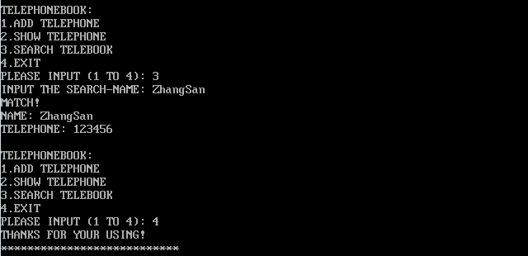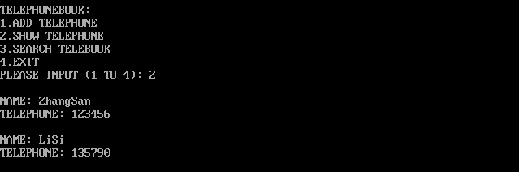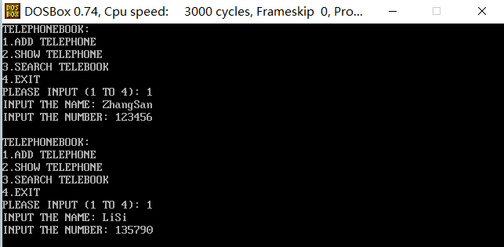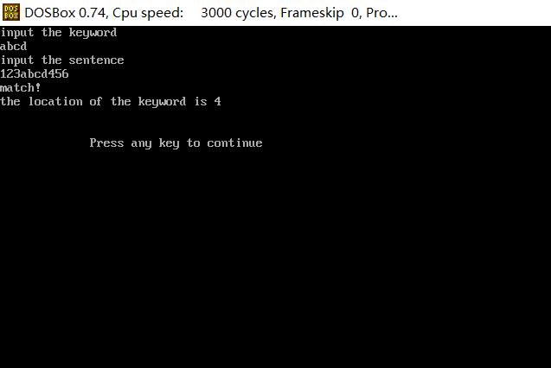

第二题

第一题

**三、课程设计（综合实验）总结或结论**

本次综合实验难度适中，许多内容都与课上老师讲的例题类似，但其对综合素质的要求较高，本次共计六个实验，前两个实验主要让我们熟悉了MASM软件的使用、带我们回顾了一下汇编的基础指令及语法，而后面的四个实验各自考察的内容不尽相同，但它们覆盖了包括顺序、循环、分支、子程序以及各类指令在内的几乎本学期的所有内容，我们通过实验很好的巩固和复习了本门课程，对汇编语言的掌握程度有了很大的提升。尤其是最后一个电话号码本的实验，对思维、编程能力都有着较高的要求，但同时也极大地锻炼了我们的自身能力。最后，衷心感谢老师的细心教学与指导！

**四、参考文献**

【1】 操作系统综合实验实验指导书（2022）

【2】 《IBM PC汇编语言程序设计（第二版）》